 | LVT IMMOBILIER  Rue Jean Tarde SARLAT-LA-CANEDA  05.53.29.99.36 - contact@immobilier-en-dordogne.com

Confirmation de rendez-vous

,

Suite à notre conversation téléphonique de ce jour, j’ai le plaisir de vous confirmer notre rendez-vous comme convenu ce à 157 chemin du Bouscaillou ,SARLAT-LA-CANEDA, pour visiter le bien ci-dessous :

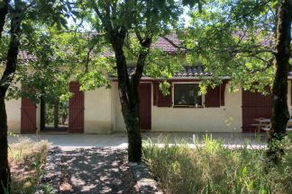 | Cahors zone résidentielle maison contemporaine avec piscine  Prix : 313000  Lieu: CAHORS - CAHORS  Surface habitable : 160 m²  Surface terrain : 2,855 m²  7 chambre(s) - s.d.b (s)  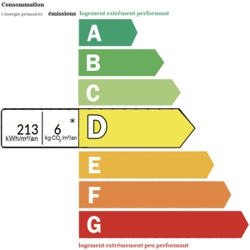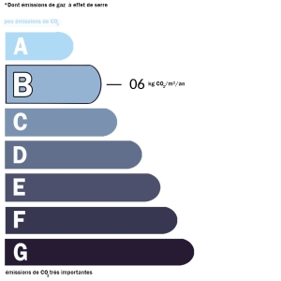

Au plaisir de vous rencontrer très prochainement.

Je vous prie d'agréer, , l'expression de mes salutations distinguées.

Marcel CAR
Gérant
0565532476 -

